Presseinformation

Dr. Lothar Seybold ist neuer RAFI Geschäftsführer

Berg/Ravensburg – Der Bedientechnik-Spezialist RAFI hat den Generationswechsel an seiner Unternehmensspitze begonnen. Die bisherigen geschäftsführenden Gesellschafter Albert Wasmeier und Gerhard Schenk wechseln in der zweiten Jahreshälfte 2019 in den RAFI Aufsichtsrat. Als neuer CEO und technischer Geschäftsführer ist seit Jahresbeginn Dr. Lothar Seybold tätig, der dem Unternehmen bereits seit über zehn Jahren in leitenden Funktionen angehört. Zentrale Zielsetzung des neuen Geschäftsführers ist es, die Digitalisierung in allen Unternehmensbereichen, abgestimmt auf die physischen Anforderungen an Form und Funktion moderner Bedientechnik, voranzutreiben. Der promovierte Elektronik-Ingenieur mit einem Master of Business Administration (MBA) sowie einem PhD in Regelungstechnik begann seine Karriere bei RAFI als Produktmanager für Bediensysteme. Im Jahr 2013 übernahm Dr. Seybold die Leitung der Systementwicklung. Ab 2016 zeichnete der leidenschaftliche Skifahrer als Geschäftsbereichsleiter für die Unternehmenssparten Komponenten und Systeme verantwortlich und war dabei federführend mit dem Aufbau des Innovationsmanagements betraut. Dr. Seybold verfügt über umfangreiche internationale Erfahrung und war vor seinem Eintritt in das Unternehmen als Projektingenieur und Berater unter anderem in Neuseeland und der Schweiz aktiv.
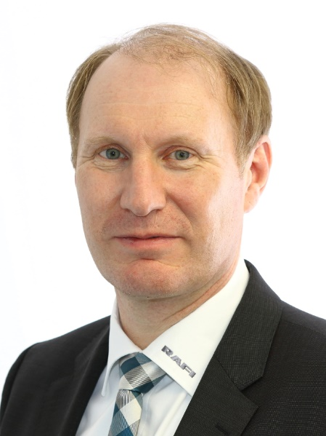

Bild: Der neue RAFI Geschäftsführer Dr. Lothar Seybold treibt die digitale Transformation im Unternehmen voran

Bilder: | Seybold_Lothar | Zeichen: | 1.435
Dateiname: | 201902021_pm_neuer_rafi_ceo | Datum: | 13.03.2019

Unternehmenshintergrund RAFI Gruppe
Das im Jahr 1900 als „Elektrotechnisches Institut“ gegründete Unternehmen entwickelt und produziert heute elektromechanische Bauelemente wie z.B. Taster und Schalter, Bediensysteme, wie z.B. Touch Screens und Tastaturen sowie elektronische Baugruppen und Systeme für die Mensch-Maschine-Kommunikation. RAFI Produkte werden in mehr als 30 Branchen eingesetzt, z.B. in der Elektromedizin, im Maschinenbau, in Straßen- und Schienenfahrzeugen, in Haushaltsgeräten sowie in der Telekommunikation. Die RAFI Gruppe agiert weltweit mit ca. 2.500 Mitarbeitern an zehn Standorten in Deutschland, Europa, China und USA. Der Hauptsitz der RAFI Firmengruppe befindet sich in Berg bei Ravensburg.

Kontakt:  RAFI GmbH & Co. KG  Artur Krug  Ravensburger Straße 128-134  88276 Berg  Tel.: 0751 89-1307  Fax: 0751 89-1300  E-Mail: artur.krug@rafi.de  Internet: www.rafi.de | 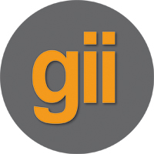 | gii die Presse-Agentur GmbH  Immanuelkirchstraße 12  10405 Berlin  Tel.: 030 53 89 65-0  Fax: 030 53 89 65-29  E-Mail: info@gii.de  Internet: www.gii.de

